图书馆自助打印复印机的功能需求及设备参数
- 设备清单
名称 | 规格型号 | 单位 | 数量
打印复印机 | 参考型号：理光2501SP(MP 2501SP) | 台 | 2
自助文印管理系统 | 要求详见功能需求  参考型号：联创文印自助系统 | 套 | 1
校园一卡通对接开发费用 | 与学校现有校园一卡通（新中新）系统的功能接口对接 |  | 1
自助文印操作服务终端 | 参考型号：联创 | 套 | 2
- 设备规格及技术参数
名称 | 规格型号 | 建议  品牌  型号
打印复印机 | 最大原稿尺寸A3  内存容量：1GB  供纸容量：大于等于250页  纸盒数量：大于等于2个  手送纸盘：大于等于100页  最大容量：大于等于1600页  出纸容量：大于等于250页  包含配件：双面器、自动输稿器、无线网络模块、EDB卡  接口类型标准：  USB2.0 TypeA(2port)/TypeB、  千兆自适应以太网（RJ-45网络接口）、  Wireless LAN (IEEE802.11a/b/g)。  支持USB/SD卡直接打印扫描，支持ID卡复印功能。  打印速度：大于等于25ppm  打印分辨率：不低于600x600dpi  打印语言标准：PCL5e/6(XL)， Adobe PostScript3  复印速度：大于等于25cpm  复印分辨率：不低于600×600dpi  复印尺寸：A3-A6  连续复印页数：1-999页  缩放范围：50-200%（以1%为单位）  扫描速度：黑白：大于等于50ppm（300dpi）彩色：大于等于25ppm（300dpi)  扫描分辨率：100/200/300/400/600dpi  输出格式：包括但不局限于TIFF，JPEG，PDF等  扫描到电子邮件协议：SMTP  最多可发送目标地址：500个（地址簿）100个（直接输入/LDAP）  最多可存储目标地址：2000个（选购硬盘）1000个（无硬盘）  扫描到文件夹协议：SMB，FTP，NCP(选购）  操作面板类型：彩色触摸液晶屏  操作面板尺寸：大于等于4.3英寸  电源：220-240V，50/60Hz  系统平台：Windows XP/Server 2003/Server 2008/Server 2008 R2/Vista/7/8、Mac OS V10.5及以上 | 理光2501SP(MP 2501SP)
自助文印管理系统 | 要求详见功能需求 | 联创
自助文印操作服务终端 | 操作面板类型：彩色触摸液晶屏  操作面板尺寸：大于等于17寸  操作面板分辨率：大于等于 1280*1024  对比度：大于等于300:1  终端接口：千兆自适应以太网（RJ-45网络接口）、刷卡器口、工控机及信号转换器  控制器配置：硬盘：大于等于64G工业级固态硬盘、内存：大于等于2G、双网卡、串口*6、USB口*4、VGA接口*1、主板电源LED指示灯、支持远程唤醒、插电启动功能。  外观（参考）：  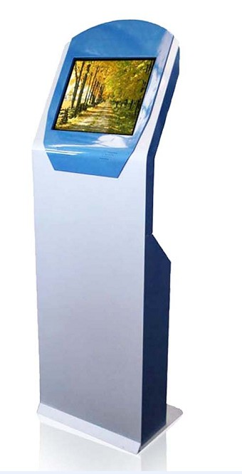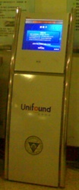 | 联创
校园一卡通功能对接开发 | 实现与学校现有校园一卡通（新中新）系统的功能接口对接  学生信息认证、扣费管理等

- 功能需求
1、支持读者自助刷卡打印、复印、扫描，无人化管理。
2、使用校园一卡通系统，实现自动扣费并将消费记录自动提交到校园一卡通中心，提供查询和各类报表生成服务。
3、实现与新中新校园一卡通系统对接。
4、支持优盘、硬盘、手机等各种数据载体，不需要指定数据载体和安装驱动，自动安排打复印任务。
5、支持远程网络打复印、扫描。读者可在校园内任一网络平台（电子阅览室、办公机服务电脑、机房）上发送数据资料到设备上打复印、扫描，打复印、扫描内容在后台服务器上保存不少于10天。
6、扫描的文档可拷贝到读者的各种移动设备上，或发送到读者的网络空间（比如邮箱）上，可根据扫描文件大小产生的流量进行收费。
7、可以对每台设备单独根据读者的身份、纸张类型、服务内容（打印、复印、扫描）设置不同的费率。
8、实时自动检测打复印机的工作状态（缺纸，卡纸、缺墨粉、机器故障等）。出现非正常状况，自动提醒并上报给管理员。根据故障类型限制使用范围。
9、支持选择纸型、纵打横打和单面双面打复印。可在终端显示屏上进行功能选择和删除临时保存的内容。
10、一台服务器应能支持多台打印复印终端，支持不同品牌的打印复印一体机。
11、可按权限、级别、职责设置不同管理员的权限及密码，同时根据管理员的不同权限显示相应的内容。
12、可查询、统计读者的打印复印日志，能自动备份读者的打印内容。实现对打印内容的追踪、记录和审核。

